Napomena4team

Tehnička dokumentacija

Verzija 1.0

TEHNIČKA DOKUMENTACIJA

Student: Andrija Samardžić

**Kolegij:** Razvoj mobilnih aplikacija

Profesor: Krešimir Nenadić

**SADRŽAJ**

1. OPIS RAZVIJENOG PROIZVODA 3

2. KORISNIČKI ZAHTJEVI 4

2.1 Popis zahtjeva 4

2.2 Slučajevi korištenja 5

2.3 Detalji i primjeri 8

2.4 Mock-up 14

3. MODEL PODATAKA 15

4. TEHNIČKE ZNAČAJKE 16

4.1 Korištene tehnologije 16

5. UPUTE ZA KORIŠTENJE 17

6. LITERATURA 23

TEHNIČKA DOKUMENTACIJA

# OPIS RAZVIJENOG PROIZVODA

Napomena4team predstavlja predstavlja aplikaciju koja omogućuje registriranim korisnicima unos napomena i ostalih zapažanja na istom uređaju

# KORISNIČKI ZAHTJEVI

## Popis zahtjeva

|  |  |  |  |  |
| --- | --- | --- | --- | --- |
| ID | Status | Prioritet | Opis | UC |
|  |  |  | Generalni zahtjevi korisnika |  |
| 1 | A | 1 | Registracija korisnika | UC1 |
| 2 | A | 1 | Prijava korisnika | UC2 |
| 3 | A | 1 | Korinički podatci se spremaju u Firebase bazu podataka | UC3 |
| 4 | A | 1 | Dodavanje napomena | UC4 |
| 5 | A | 1 | Brisanje napomena | UC5 |

## Slučajevi korištenja

|  |  |
| --- | --- |
| ID slučaja | UC1 |
| Ime | Registracija korisnika |
| Opis | Registracija korisnika |
| Preduvjet | Nema |
| Glavni scenarij | 1. Korisnik unosi svoj email i lozinku 2. Unešeni email i lozinka se spremaju u Firebase bazu podataka 3. Korisnik koristi te podatke za autorizaciju i prijavu na aplikaciju |
|  |  |

|  |  |
| --- | --- |
| ID slučaja | UC2 |
| Ime | Prijava korisnika |
| Opis | Prijava korisnika |
| Preduvjet | Nema |
| Glavni scenarij | 1. Korisnik ako je registriran pritišće dugme „IDI NA LOGIN“ 2. Korisnik unosi svoj email i lozinku, te ako su oni ispravni pristikom na gumb LOGIRAJ ME, prijavljuje se u aplikaciju |
|  |  |

|  |  |
| --- | --- |
| ID slučaja | UC3 |
| Ime | Korinički podatci se spremaju u Firebase bazu podataka |
| Opis | Korinički podatci se spremaju u Firebase bazu podataka |
| Preduvjet | Nema |
| Glavni scenarij | 1. Korisnikči podatci koje korisnik unese prilikom registracije spremaju se u Firebase bazu podataka  2. Korisnik koristi te podatke za prijavu na stranicu |
|  |  |

|  |  |
| --- | --- |
| ID slučaja | UC4 |
| Ime | Dodavanje napomena |
| Opis | Dodavanje napomena |
| Preduvjet | Korisnik mora biti registriran i prijavljen |
| Glavni scenarij | 1. Korisnik pri prijavi u aplikaciju odlazi u glavni izbornik gdje se može odjaviti ili odabrati dodavanje napomena  2 Korisnik odabire napomene  3. Korisnik unosi napomenu koja se sprema u SQLite bazu podataka  4. Svi korisnici koji dijele uređaj sa korisnikom imaju pristup toj napomen |
|  |  |

|  |  |
| --- | --- |
| ID slučaja | UC5 |
| Ime | Brisanje napomena |
| Opis | Brisanje napomena |
| Preduvjet | Korisnik mora biti registriran i prijavljen |
| Glavni scenarij | 1 Korisnik pritišće na napomenu koju želi obrisati  2. Korisnik stišće dugme OBRIŠI  3. Napomena se briše iz SQLite baze podataka te se više ne prikazuje |
|  |  |

## Detalji i primjeri

Na sljedećim slikama prikazani su glavni prozori aplikacije

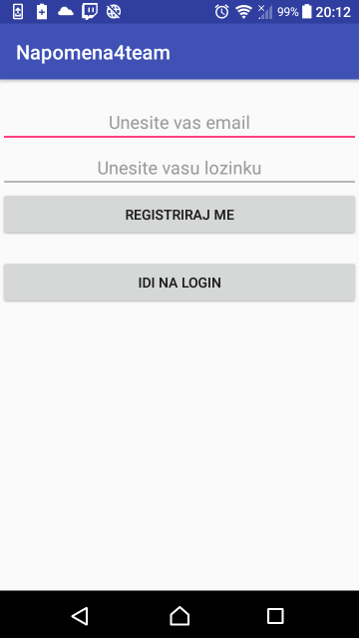

**Slika 2.1. Activity za registraciju**

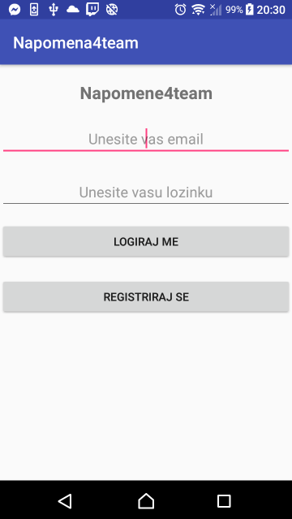

**Slika 2.2. Activity za prijavu**

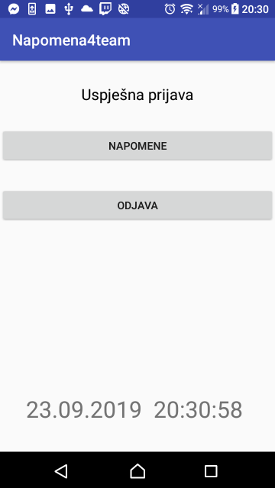

**Slika 2.3. Glavni izbornik**

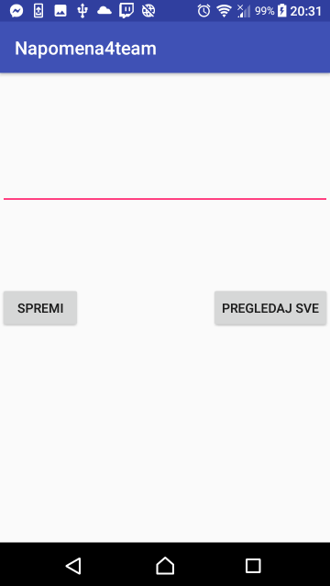

**Slika 2.4. Dodavanje nove napomene**

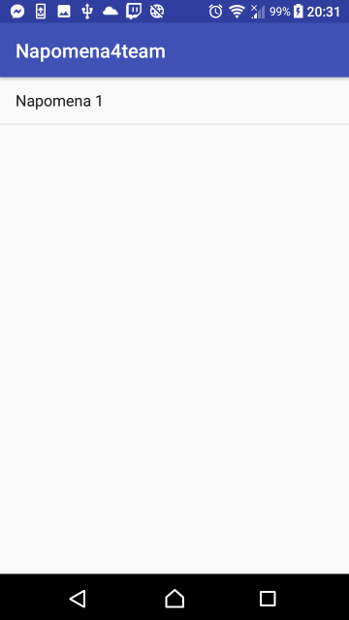

**Slika 2.5. Prikaz napomena**

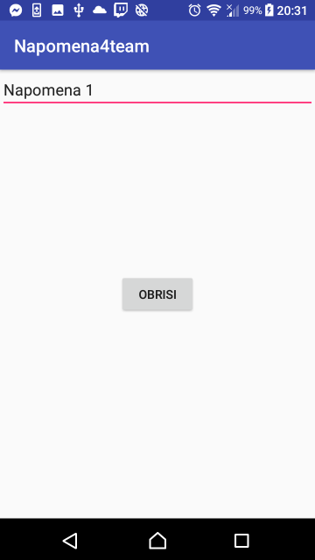

**Slika 2.6. Brisanje napomena**

## Mock-up

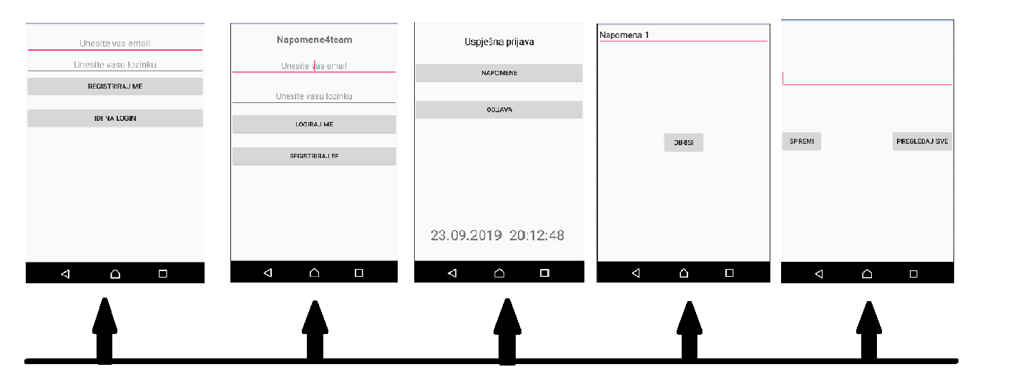Prije početka izrade aplikacije u Android Studio-u potrebno je napraviti mock-up. Mock-up je izrađen koristeći Fluid UI. Sljedeća slika prikazuje mockup aplikacije,

**Slika 2.7. Mock-up aplikacije**

# MODEL PODATAKA

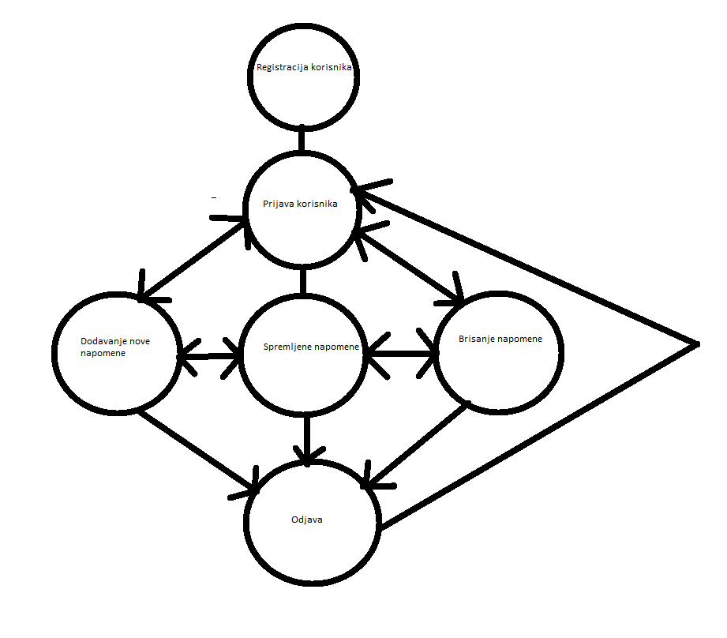

**Slika 3.1. Prikaz modela podataka**

Na slici 3.1. prikazan je dijagram toka. Nakon pokretanja aplikacije korisnik se registrira nakon čega se prijavljuje na stranicu. Nakon prijave na stranicu ima pristup spremljenim napomenama, može ih brisati te dodavati nove napomene. Nakon odjave odlazi ponovno na stranicu za prijavu.

# TEHNIČKE ZNAČAJKE

## Korištene tehnologije

Razvijena j Android aplikacija izrađena je u programu Android Studio. Rađena je u programskom jeziku Java. Za spremanje korisničkih podataka korištena je Firebase baza podataka, dok je za spremanje napomena među teamom korištena SQLite baza podataka.

# UPUTE ZA KORIŠTENJE

1. Prilikom pokretanja korisnik se treba registrirati .

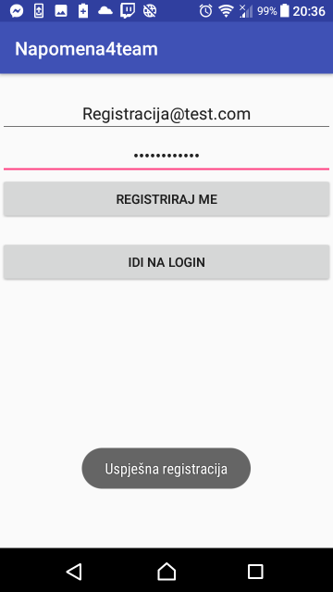

1. Pri uspješnoj registraciji, korisnik stišće dugme „IDI NA LOGIN“ te se prijavljuje na aplikaciju korisnik koristi svoje podatke za prijavu na aplikaciju

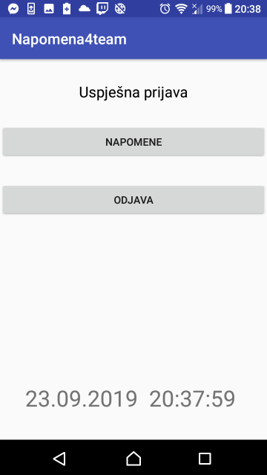

1. Korisnik odabire dugme „NAPOMENE“ te odlazi na activity u kojemu može dodavati nove napomene. Klikom na gumb „SPREMI „on ju sprema u bazu podataka.

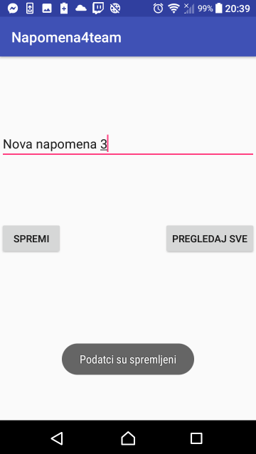

Klikom na gumb „PREGLEDAJ SVE“ korisnik pregledava sve napisane napomene.

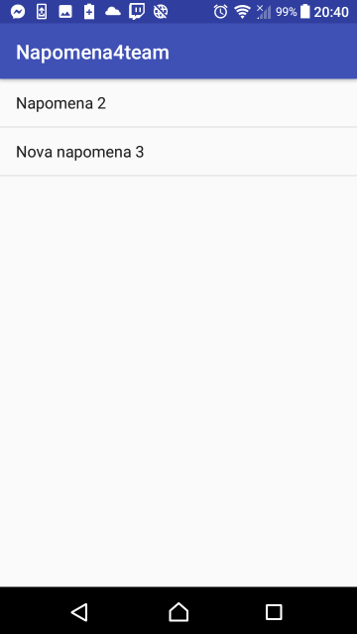

**4.** Korisnik kilkom na napomenu odlazi u novi activity gdje ima mogućnost brisanja te napomene. Pritiskom gumba „OBRIŠI“ on briše tu napomenu iz baze podataka te se ona više ne prikazuje.

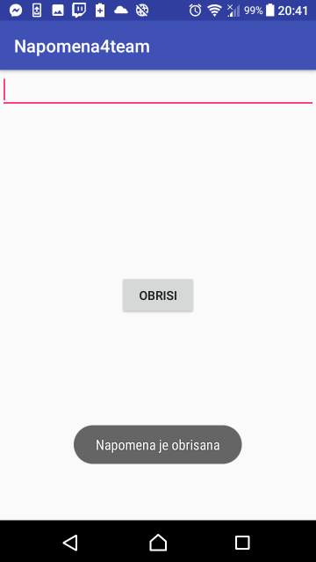

**5.** Korisnik pri završetku rada stišće dume ODJAVA, te se odjavljuje sa aplikacije i vraća na stranicu za prijavu.

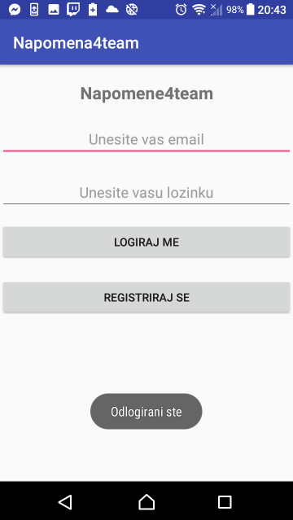

# LITERATURA

1. Predlošci za laboratorijeske vježbe iz kolegija „Razvoj mobilnih aplikacija“
2. <https://stackoverflow.com/>
3. <https://www.tutorialspoint.com/android/android_list_view.html>
4. <https://firebase.google.com/docs>
5. https://developer.android.com/reference/android/database/sqlite/SQLiteDatabase